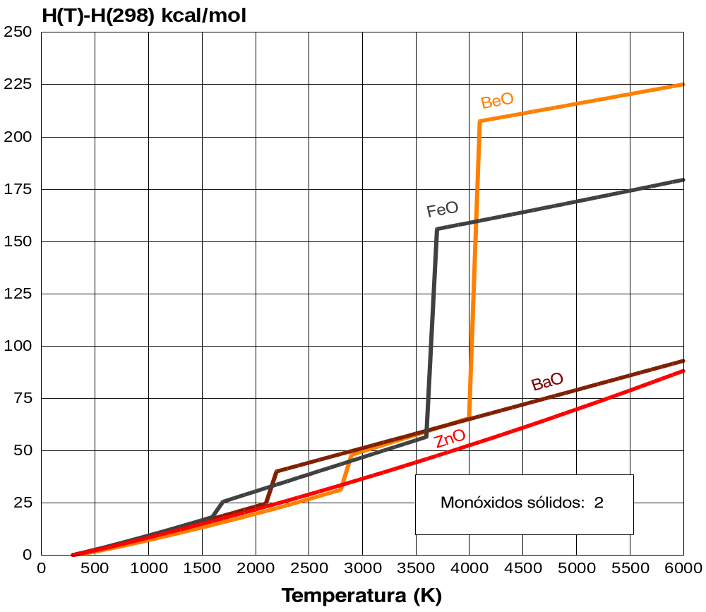

Fig.: Monóxidos sólidos -2

